|  |  |  |  |  |
| --- | --- | --- | --- | --- |
|  | Ministério dos Transportes  Coordenação Geral de Tecnologia da Informação  Coordenação de Projetos de Sistemas  **Documento de Visão** | | | |
| Identificação | **Disciplina** | Análise de Requisitos | **Versão** | *1.0* |
| **Requisitante** | *SPNT* | | |
| **Projeto** | *Serviços de TI – OS 1519 – Internalização do sistema PPD* | | |

**1. Introdução**

**1.1. Propósito**

A necessidade desta demanda é a internalização do sistema PPD (Pontos de Parada e Descanso), desenvolvido pela TI do DNIT e pelo MT.

**1.2. Definições, acrônimos e abreviações**

Não há.

**2. Identificação do Problema**

Sistema que permite o gerenciamento do sistema de PPD (Ponto de Parada e Descanso), utilizada para solicitação de reconhecimento de Ponto de Parada e Descanso em um estabelecimento situado em rodovia, a fim de trazer benefícios para os profissionais e para os estabelecimentos.

**3. Identificação dos stakeholders**

3.1. **Resumo dos stakeholders**

|  |  |
| --- | --- |
| **Nome** | **Papel** |
| Liliane Pereira dos Santos | Fiscal do contrato |
| Felipe Torres da Silva e Souza | Parte interessada |
| Jimmy Vieira Santana | Preposto |
| Pedro Ernesto Uliana | Analista/Desenvolvedor |
| Carlos Henrique Ferreira de Melo | Analista de Requisitos |
| [Felipe](https://vm-eairtc01.mt.transportes.gov.br:9443/jts/users/william.ribeiro) Torres da Silva e Souza | Usuário Final |

3.2. **Resumo dos papéis dos usuários**

|  |  |
| --- | --- |
| **Papel** | **Responsabilidades** |
| Requisitante | Discriminar as necessidades com foco em negócios, aprovar os requisitos, homologar a solução |
| MT-Fiscal | prover recursos necessários por parte do MT, revisar requisitos, aprovar as entregas |
| Preposto | Prover recursos necessários por parte da Contratada, gestão da priorização dos projetos, definir e manter uso de documentação e processos |
| Líder de Projeto / Gerente de Projeto | Planejamento, comunicação e negociações no âmbito do projeto, identificar e antecipar ações de combate a problemas, envolver as pessoas corretamente, prover recursos necessários à realização dos trabalhos |
| Analista de Requisitos | Entendimento da demanda, levantamento de necessidades e características do sistema, especificação funcional |

**4. Visão Geral do Produto**

**4.1. Perspectiva do produto**

Não se aplica.

**4.2. Principais necessidades da Solução**

* Realizar a Internalização do sistema de gerenciamento de Ponto de Parada e Descanso no servidor do ministério dos transportes.

**4.3. Características do produto**

* O sistema a ser implantado é uma ferramenta de Solicitação de Reconhecimento de Ponto De Parada e Descanso (PPD), consultar andamento de solicitação e gerenciamento.

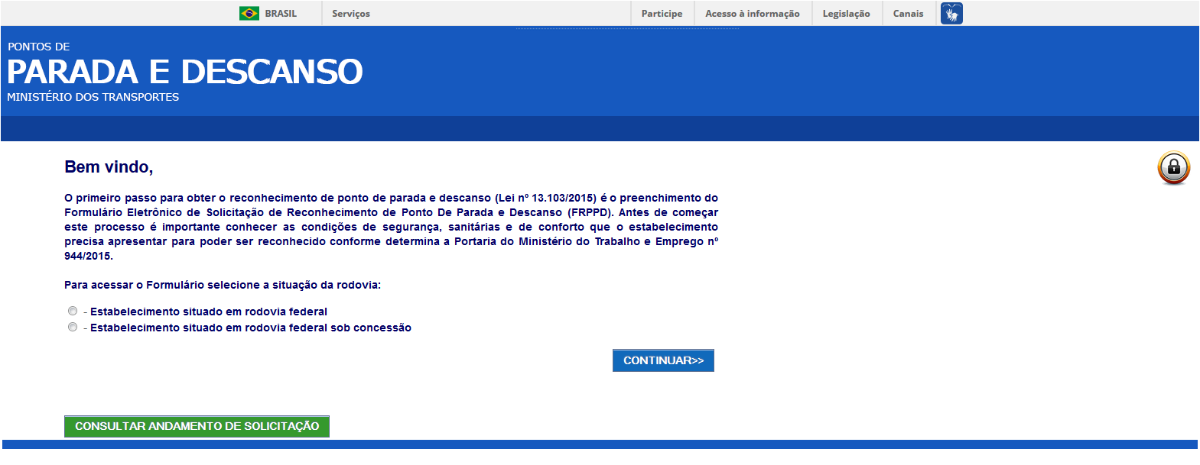

**4.4. Premissas e restrições do projeto**

* Base MySQL - Necessário para subir os arquivos de banco de dados do PPD.
* apt-get install php5-odbc – Necessário instalação para que o Sistema PPD funcione corretamente.

**4.5. Processos fora do escopo do sistema proposto**

Não se aplica.

**4.6. Requisitos não funcionais**

Não se aplica.

**4.7. Diagrama de Integrações de Áreas**

Não se aplica.

**4.8.  Modelo de Caso de Uso de Negócio**

Não se aplica.

**5. Referências**

Não há.

**6. Anexos**

Não há

**7. Pendências**

|  |  |  |  |
| --- | --- | --- | --- |
| **#** | **O que?** | **Quem?** | **Quando?** |

**8. Macro Fluxo do Projeto**

**9. Histórico de Revisão**

|  |  |  |  |
| --- | --- | --- | --- |
| **Data** | **Versão** | **Descrição** | **Autor** |
| 30/08/2016 | 1.0 | Criação do documento | Carlos Henrique Ferreira de Melo |